Зертханалық жұмыс№14
Электронды кестелерді құру және безендіру. Экономикалық ақпаратты өңдеу үшін оларды қолдану.

Тапсырма мақсаты: кәсіпорындардың қызметтерінің экономикалық
көрсеткіштері мен қаржылай нәтижелерді қамтитын
аналитикалық кестелерді құруды және безендіруді
үйрену; кестелік процессорды қолданумен берілген
формулалар бойынша есептеулерді орындау.

ТЕОРИЯЛЫҚ БӨЛІМІ

Жұмысты іске қосу және аяқтау
Microsoft Excel бағдарламасын 3 түрлі жолмен қосуға болады.
- Windows операциялық жүйенің Іске қосу менюі көмегімен.
- Windows –тің жұмыс үстеліндегі Excel ярлыгы көмегімен.
- Windows –тің Жолсерік бағдарламасы арқылы.
Excel жұмысын нәтижелі аяқтаудың 2 түрлі жолы бар.
- Файл командасы көмегімен → Шығу. Егер электронды кесте ашық және оған өзгерістер кіргізілген болса, онда Microsoft Excel шығу кезінде автоматты түрде оларды сақтайды, алайда, егер бұл операциялар кестенің қандай да бір объектілерінің құрамын түрткен болса, онда бағдарлама барлық өзгертулерге растауын қосымша сұрайды.
- Жабу батырмасын шерткенде немесе Файл → Жабу командасын орындау арқылы.
Электронды кесте
Қосу сәтінде Excel- де жұмыс кітабы деп аталатын бос жұмыс орны
ашылады. Электронды кесте өз алдына жолдар мен бағандардың
қиылысуын көрсетеді.Жолдар сандармен белгіленген (1,2,3,4,...),
бағандар – латын алфавитінің әріптермен (А,В,С,D,...).
Жолдар мен бағандардың қиылысқан орны баған аты мен жол нөмірінен тұратын ұяшықты береді (мысалы, А12 немесе К7). Ұяшықтарды тышқан көмегімен шерту арқылы қажет ұяшықты табуға болады, яғни сол жағдайда активті деп аталады және қоршаланады.

Жұмыс парағы бойынша қозғалу
Ақпарат (мәтін, сан, формула) енгізіліп жатқан ұяшық активті ұяшық деп аталады. Активті ұяшықты өзгертуге болады, яғни активті болуы керек ұяшыққа тышқанның нұсқауын жылжыту арқылы және онда тышқанмен шерту арқылы немесе менюде ПРАВКА → Перейти (өту) командасын таңдау.

Ұяшықты белгілеу
Баған аты бойынша тышқанды шерту арқылы бағанды белгілеу жүзеге асады. Жол саны бойынша тышқанды шерту арқылы жолды белгілеу жүзеге асады.
Бірнеше ұяшықты белгілеу:
- Аралас – тышқанның сол батырмасын ұстап тұрып тышқан нұсқауын диапозонның бір бұрышынан басқасына жылжытыңыз
- Аралас емес – бірінші ұяшықты немесе ұяшықтардың бірінші диапозонын белгілеңіз, кейін Ctrl батырмасын ұстап тұрып кезекпен қалған ұяшықтарды немесе диапозонарды белгілеңіз.
Толық кестені белгілеу үшін – жолдар мен бағандар тақырыптарының қиылысқан жерінде батырманы басу (1.13 сурет).

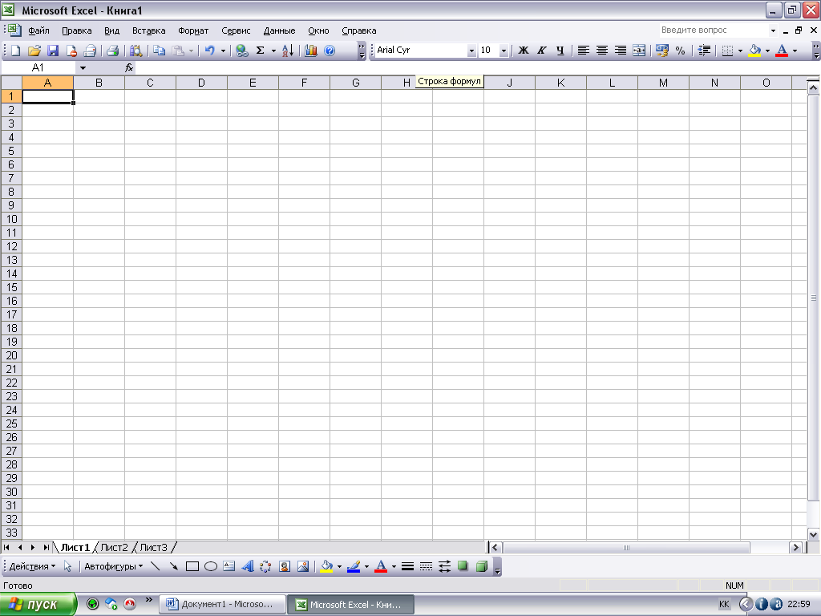

1.13. сурет. Кестені белгілеу
Ұяшықтарды белгілеуді қайтару тышқанды кез келген парақтағы ұяшыққа шерту арқылы жүзеге асады.

Ұяшықтың көлемін өзгерту
Жол/бағанның көлемін 3 жолмен өзертуге болады.
- Курсорды бағанның оң шеткі тақырыбына/жолдың төменгі шетіне апару, сондықтан курсор екі бағытталған сызықтар формасын алады. Кейін, сол батырманы ұстап тұру арқылы баған көлемі/жол биіктігін анықтай отырып тышқан нұсқауын қажетті бағытта жылжыту;
- Бірнеше баған/жолды белгілеуге болады және бірден барлығының биіктігі/көлемін өзгертуге болады. Бұл үшін қажетті бағандар/жолдарды белгілегеннен кейін белгіленген бағандар/жолдардың біреуін көлемі/биіктігін жылжыту арқылы бірдей көлем/биіктік қабылдайды.
2. Диалог терезесінде баған көлемі/жол биіктігінің өзгерісі:
  - Формат → Столбец → Ширина/Формат → Строка → Высоты командасын орындау;
  - Баған көлемін өзгерту үшін диалог терезесінің экранға кіретін контексті менюден белгіленген бағандар/жолдар командасын таңдау.
- Оптималды баған көлемі/жол биіктігін орнату
  - Екі бағытталған сызық пайда болғанша тышқанның курсорын бағанның оң шеткі тақырыбына/жолдың төменгі шетіне әкеліп және тышқанмен екі рет шерту керек;
  - Формат → Столбец → Автоподбор ширины/Формат → Столбец → Автоподбор высоты командасын орындау.

Мәліметтерді енгізу
Мәліметтерді енгізу – бұл, электронды кестемен жұмыс істегендегі негізгі операциялардың бірі. Әрбір ұяшық әр түрлі мәліметтермен толтырылуы мүмкін: сан, мәтін, формула. Ұяшыққа мәліметтерді енгізу үшін келесілерді орындау қажет:
- Ұяшықты активтілеу;
- Клавиатураны қолдану арқылы мәліметтерді енгізу (мәтін, сан, формула);
- Енгізуді растау:
- Енгізу батырмасы Enter-ді басу;
- Формулалар жолының алдында тұрған √ батырмасын басу;
- Басқа ұяшықта тышқанды шерту;
- Курсорды басқару батырмалары арқылы ағындағы ұяшықтан шығу.

Ұяшықтағы мәліметті түзету
Мәліметерді енгізуді растау үшін Backspace немесе Del батырмаларын қолдануға немесе енгізуді қайтару үшін х батырмасын басу керек.
Расталған мәліметтер:
- Ұяшықты активтілеу, F2 батырмасын басу және тікелей ұяшықта түзетуді жасау;
- Ұяшықты активтілеу, Формулалар жолында тышқан курсорын қою және түзету жүзеге асыру.

Сандарды енгізу
Excel ұяшыққа енгізілген мәліметті сандық мән ретінде қабылдайды, егер ол тек сандардан тұратын болса. Сандық мәндерде кейбір арнайы символдарды қолдануға болады:
- теріс санды енгізу. Егер сандық мән енгізу кезінде жақшаның ішінде болса, онда бағдарлама автоматты түрде оны теріс санға айналдырады;
+ оң мәндерді енгізу кезінде осы белгі қойылады;
, егер, сан алдында немесе сан ішінде бұл белгі болса, онда оны оңдық мән деп қабылдау керек.
% санды енгізу кезінде оның пайыздық мөлшерін орынауға болады. Ол үшін саннан кейін пайызды белгілеу қажет.
р санды ұяшыққа енгізу кезінде оның ақшалай мәнін енгізуге болады. Ол үшін саннан кейін ақша бірлігінің символын көрсету қажет.
Сандық мәндегі символдарды енгізу кезінде Excel оны ұяшықтың оң шетіне жылжытып қояды.

Мәтінді енгізу
Барлық мәліметтер, яғни сандар, күн реті, уақыт және формулалар болып келмейтіндерді бадарлама мәтін деп қабылдайды. Сандық мәндерге қарағанда мәтін сол шетке орналасады. Егер енгізілген мәлімет бір ұяшыққа сыймаса, онда ол көрші тұрған ұяшықтың үстінен көрініп тұрады. Бұл жағдайда ұяшық көлемін үлкейту керек. Ұзын мәтінді ұяшықта бірнеше жолға бөліп тастауға болады, ол үшін Alt+Enter батырмаларын басу керек.

Формулаларды енгізу
Формулалар көмегімен жұмыс бетінің мәліметтеріне есптеулер жүргізуге және анализ жасауға болады. «=» белгі ден басталған мәліметтерді Excel формула деп қабылдайды. Формулалар жолында формуланың өзі көрсетіледі, ал ұяшықты нәтиже орналасады. Формулада ұяшық немесе тақырыптың диапозонының аттары қолданылуы мүмкін.

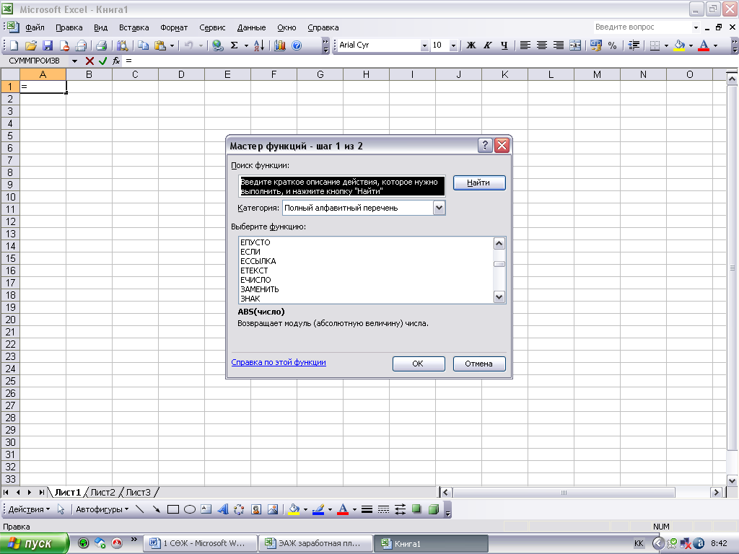

Қажет ұяшықтарды өшіру
Экрандағы ұяшықтар бірнеше деңгейден тұрады: Кескін, Формат, Формула, Аты. Қажет ұяшықты өшіру үшін:
▪ ПРАВКА → Тазалау командасын орындау, содан соң деңгейлердің бірін таңдау.
▪ Delete батырмасын пайдалану.
▪ Контекстік меню көмегімен кестені тазалау.
Жолдар мен бағандарды өшіру үшін.
▪ ПРАВКА→Өшіру командасын орындау.
▪ Контекстік меню арқылы өшіру.

Мәліметтерді көшіру
Қажет жағдайда мәліметтер енгізілген ұяшықтарды басқа орынға көшіруге болады. Бұл үшін ұяшықты белгілеп алмастыру буферіне көшіру керек, содан соң орналастыру үшін керекті ұяшықты немесе аймақты белгілеп орналастыру керек.
Көшірудің төрт амалы бар:
1. ПРАВКА → Көшіру командасы арқылы, содан соң ПРАВКА → Орналастыру
2. Контекстік меню командасы арқылы көшіру және орналастыру
3. Саймандар тақтасындағы сәйкес батырмаларды пайдалану
4. Алмастыру әдістері. Тышқанның курсорын ұяшықтың оң жақ төменгі бұрышына әкелу, сонда курсор пішінін (+) өзгертеді, тышқанның сол жақ батымасын басып тұрып, тышқанның курсорын қатар тұрған ұяшыққа ауыстырып, батырманы жіберу
Жұмыс бетін безендіру: шрифтер, түстерді таңдау, обрамление.
Шрифтер. Excel ұсынған шрифтің түрлері мен көлемдері кестені жан-жақты безендіруге мүмкіндік береді. Шрифті таңдаудың үш тәсілі бар:

1. ФОРМТАТ→Ұяшықтар→Шрифтер командасын таңдау
2. Контексті-тәуелді менюдің Формат ячеек→Шрифт командасын орындау
3. Саймандар тақтасындағы Шрифт және Көлем батырмасын пайдалану арқылы форматтау.
Қажетті ұяшықты немесе ұяшықтарды оң жағы, сол жағы, ортасы және т.с.с. түзеу саймандар тақтасындағы сәйкес батырмалар көмегімен жүзеге асады, форматтау немесе Формат ячейки диологтік терезенің көмегімен түзеу.
Түстерді таңдау кестемен жұмыс барысында үлкен әсемдікке қол жеткізуге мүмкіндік береді. Түстерді таңдап орналастыру үшін диалектік терезе формат ячейкиден Вид белгісін немесе саймандар тақтасынан қажет батырманы таңдау қажет.
Обрамление. Жеке элементтерді (тақырыптарды, бағандарды, жолдарды, ұяшықтарды) белгілеу мақсатында обрамление пайдаланылады. Диапозонға шектеулер енгізу үшін диалогтік терезе Формат Ячейкиден Граница немесе саймандар тақтасынан қажет батырманы таңдау қажет.

ПРАКТИКУМ

Есептің берілуі
1. тапсырма. ЕҢБЕКАҚЫ кестесін құру (1.3 кесте)

Еңбекақы
№ | Аты-жөні | Еңбекақы мөлшері | Салық | Төлем
1 | Иванов | 7200
2 | Петров | 6800
3 | Павлов | 5400
4 | Сидоров | 8300
5 | Федоров | 3500
Барлығы:

Орындалу кезеңдері
1. MS Excel программасын ашыңыз.
2. Жұмыс кітапшасының 1 бетінде А1 ұяшығына Еңбекақы мәтінін енгізіңіз және оны жуан етіңіз, 1.3 кестедегідей (кестенің атауы). Бұл үшін тышқанның сол жақ батырмасымен ұяшықты белгілеп, мәтінді теріңіз және Enterді басыңыз.
3. А2:Е2 ұяшықтарына бағандар атауларын безендіре отырып, енгізіңіз, 1.3 кестеде көрсетілгендей.
4. Бірінші бағанды толтырыңыз. Ол үшін А3 ұяшығына 1-ді енгізіңіз, содан соң А3;А7 диапозонын белгілеңіз. Менюден ретімен ПРАВКА → Толтыру → Прогрессия пунктерін таңдаңыз.келесі қосылғыштар белгіленгеніне көз жеткізіңіз: Орналасуы: бағандармен, Тип: арифметикалық, Қадам: 1. ОК батырмасын басыңыз. А8 ұяшығына барлығы - сөзін енгізіңіз.
5. Екінші бағанды толтырыңыз. В3:В7 ұяшықтарына фамилияларды енгізіңіз (1.3 кестені қара).
6. Үшінші бағанды толтырыңыз. Үлгі бойынша сандарды енгізіңіз (1.3 кестені қара).
7. Төртінші бағанды толтырыңыз. Салықты еңбекақы мөлшерінен 13% деп есептейміз. D3 ұяшығына формуланы енгізіңіз (орыс тіліндегі символдар қолданылмауы тиіс): =C3*0.13 және Enter батырмасын басыңыз. D3 ұяшығында сан көрінсе де, негізінде онда формула да болады. Ауыстыру амалын пайдаланып, формуланы D4:D7 ұяшықтарына көшіріңіз.
8. Бесінші ұяшықты толтырыңыз. Е3 ұяшығына =C3-D3 формуласын енгізіңіз. Формуланы Е4:Е7 ұяшықтарына көшіріңіз.
9. Барлығы жоллын толтырыңыз. Еңбекақы мөлшері бағанында С3:С7 диапазонын белгілеңіз, содан соң Стандартная инстурменттер тақтасынан Автосумма (∑) батырмасын басыңыз. Формуланы D8:E8 ұяшықтарына көшіріңіз.
2. тапсырма ЕҢБЕКАҚЫ кестесін безендіріңіз

Орындалу кезеңдері
1. Кестеге безендіру жүргізіңіз. Бұл үшін барлық кестені белгілеңіз және ішкі және сырқы шектеулер орнатыңыз.
2. Бағандардың ұзындықтарын атауының көлеміне қарай сәйкестендіріңіз.
3. Атаулын кестенің ортасына орналастырыңыз. Ол үшін А1:Е1 диапазонын бедгілеңіз және ФОРМАТ → Ұяшықтар → Түзету менюін таңдаңыз. Тігінен түзетуді таңдаңыз: ортасына, содан соң Ұяшықтарды біріктіру жазықтығына ту орнатыңыз. ОК батырмасын басыңыз.
4. Кестені сақтаңыз. Бұл үшін ФАЙЛ→ Сохранить как – ті таңдаңыз. Құжатты сақтау диалогтік терезесінде мои документы папкасын көрсетіңз көрсетіңіз және файлды өз атымен сақтаңыз.

